**ДИСТАНЦИОННОЕ ОБУЧЕНИЕ В СРЕДНЕЙ ГРУППЕ (2)**

**Подготовила: инструктор по физической культуре Третьякова О. В.**

**20.04.20 г.**

**Комплекс утренней гимнастики в стихах для средней группы.**

**МААМ. RU**

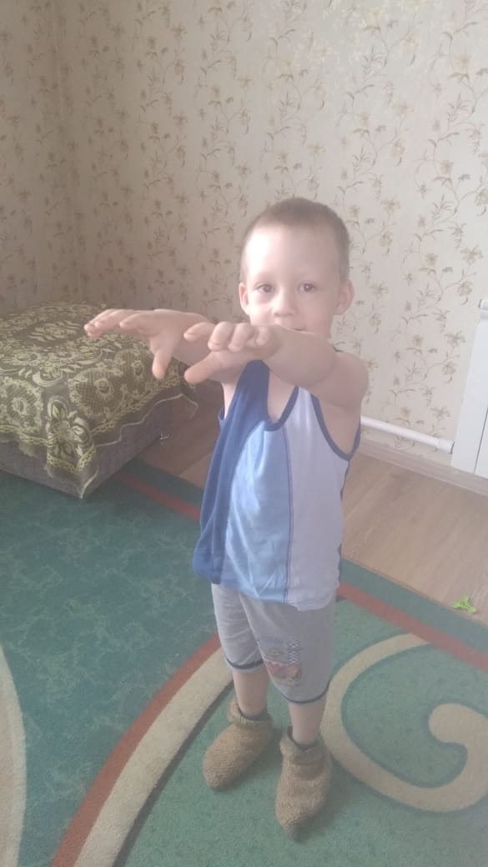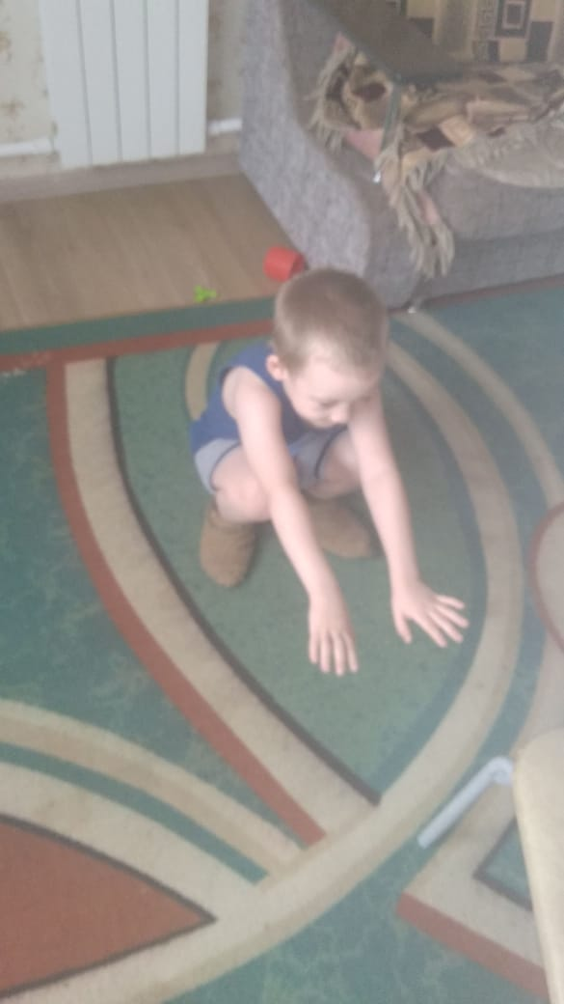

**21.04.20 г.**

**Подвижные игры с родителями и детьми:**

**«Пилоты»;**

**«Чего не стало»;**

**«Весёлые мячи»;**

**«Прыгает-не прыгает».**

**22.04.20 г.**

**Танец-игра «Если весело живётся»**

**Интернет-ресурс:**

[**https://youtu.be/MC74j_89D7M**](https://youtu.be/MC74j_89D7M)

**23.04.20 г.**

**Физическая культура с различными предметами (мячи, кубики, ленточки, обручи, кегли).**

**Комплексы упражнений с различными предметами (кубиком, кеглей, платочком, с ленточкой, упражнения без предметов).**

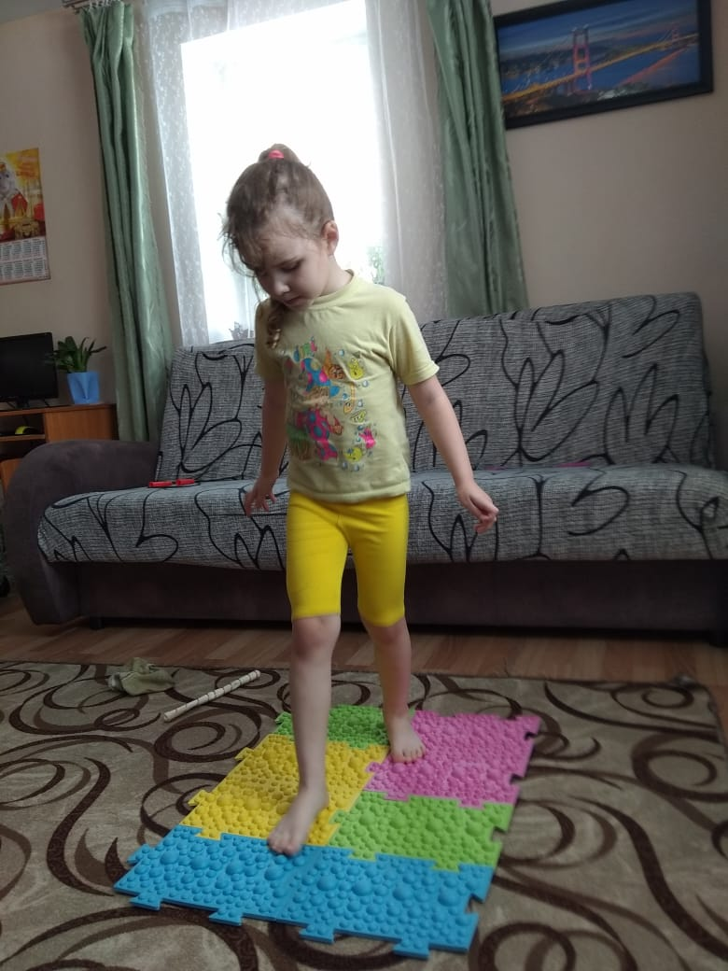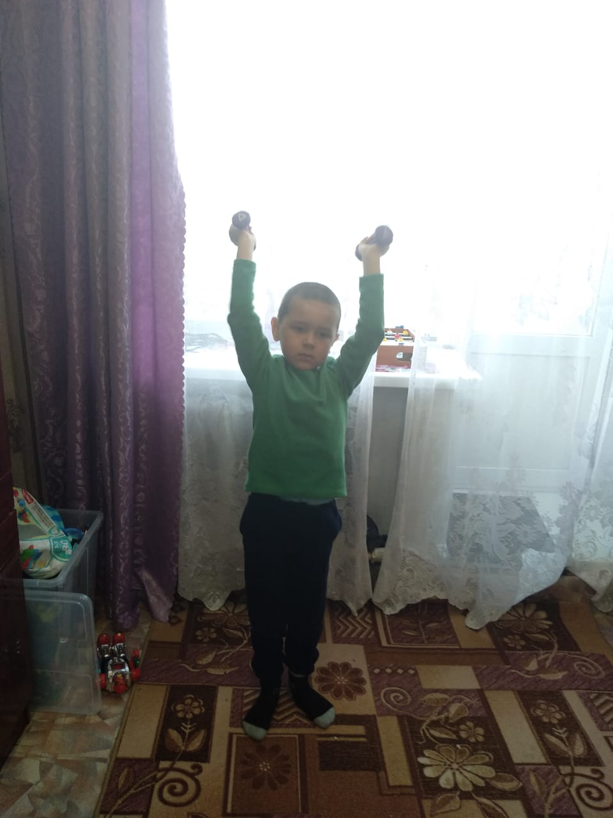

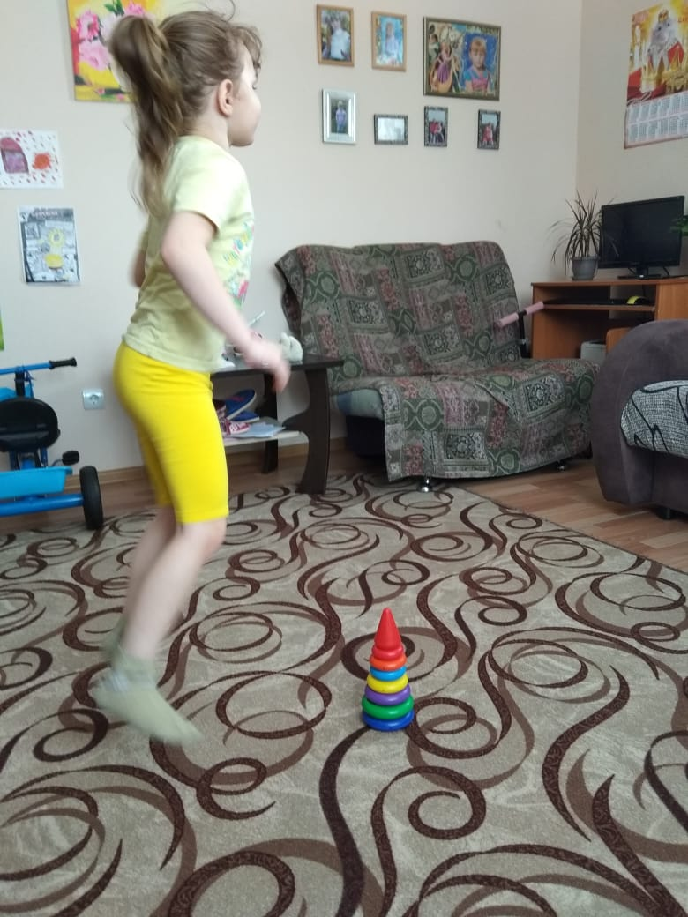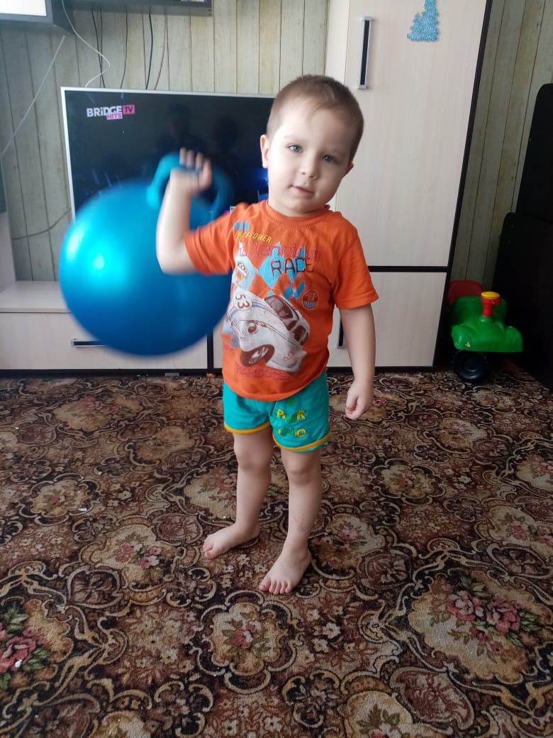

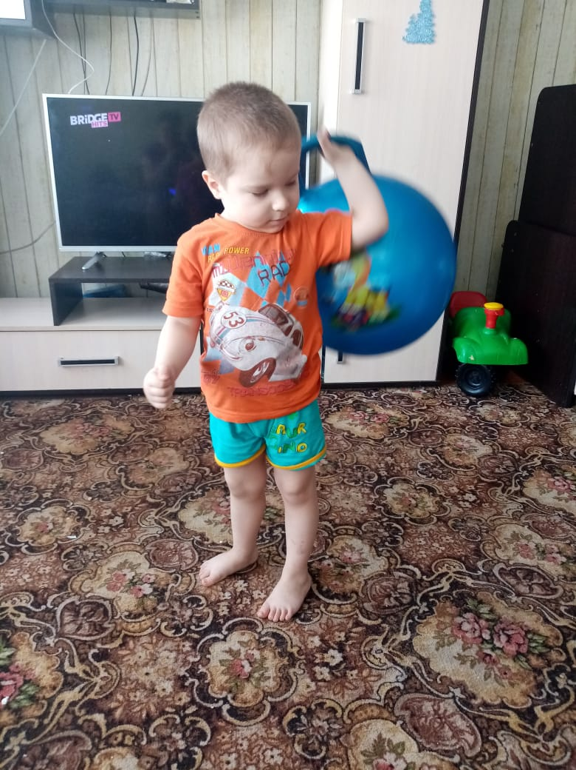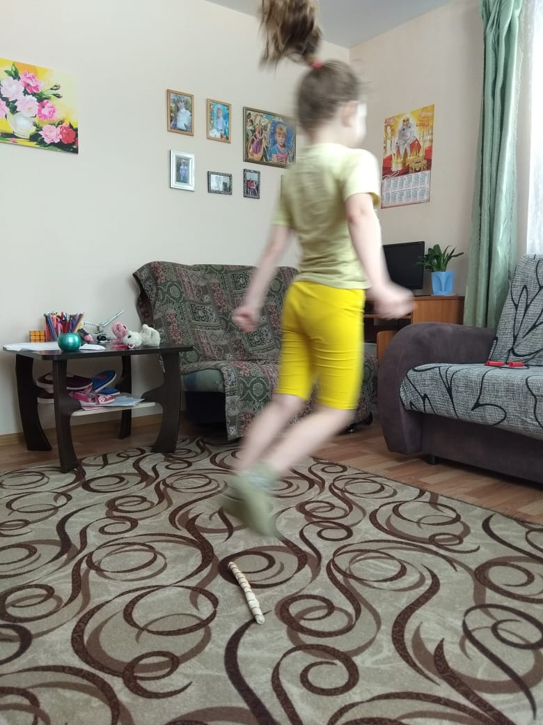

**Интернет-ресурс:**

**infourok.ru**